Әтнәләр җир эшкәртүдә дә әйдәп баралар
22.09.2015
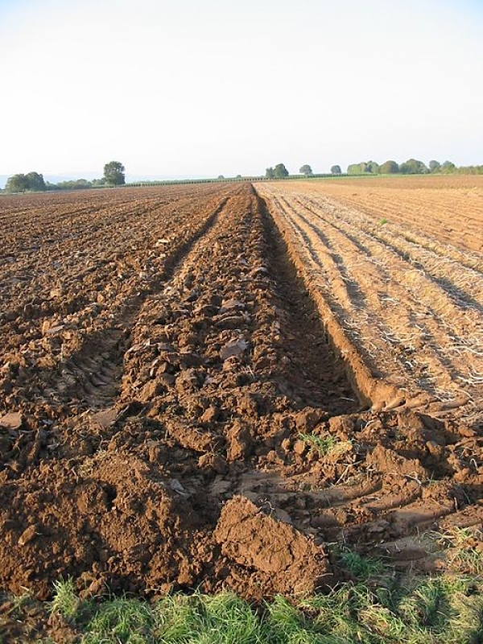

Татарстанда 22 сентябрьгә тиешлегә карата 74 % мәйданнарда чәчүлек җирләрэшкәртелде. Шул УК вакытта 1324,8 мең гектарның 374,8 меңгектарында ул тирәнтен сукаланды. Әлегә иң күпмәйданнарда Биектау (94 %) һәм Әтнә (84 %) районнары эшләгән. Әтнәдә җирне тирән эшкәртү өлеше күп, барлык эшләнгән мәйданнарның 80 %ка якыны шулай эшкәртелде. Механизаторлартырышлыгыбеләнәлегәуңышлыдәвамитә.

